宁波市效实中学 高二物理期中试卷
二○一三学年度
第二学期
（答案做在答卷上）
一、单项选择题（本题共8小题，每小题2分，共16分。在每小题给出的四个选项中，只有一个选项正确，选对的得2分，错选或不答的得0分。）
1．弹簧振子在做简谐振动的过程中，振子通过平衡位置时
A．速度最大 B．回复力最大
C．加速度最大 D．位移最大[来源:www.wuliok.com]
2．根据麦克斯韦电磁场理论，下列说法中正确的是
Ａ．变化的电场一定产生变化的磁场
Ｂ．均匀变化的电场一定产生均匀变化的磁场
Ｃ．稳定的电场一定产生稳定的磁场
Ｄ．周期性变化的电场一定产生同频率的周期性变化的磁场
3．心电图是现代医疗诊断的重要手段，医生从心电图上测量出相邻两波峰的时间间隔，即为心动周期，由此可计算1min内心脏跳动的次数（即心率）。甲、乙两人在同一台心电图仪上做出的心电图分别如图a、b所示，医生通过测量后记下甲的心率是60次/min，则心电图仪图纸移动的速度v以及乙的心率为
→25mm←
→25mm←
a
→20mm←
→20mm←
→20mm←
b
A．25mm/s，48次/min
B．25mm/min，75次/min
C．25mm/s，75次/min
D．25mm/min，48次/min
4．当两列水波发生干涉时，如果两列波的波峰在P点相遇，一列波的波峰与另一列波的波谷在Q点相遇，则下列说法中不正确的是
A．质点P的振幅最大 B．质点P的位移始终最大
C．质点Q的振幅最小 D．质点Q的振动始终减弱
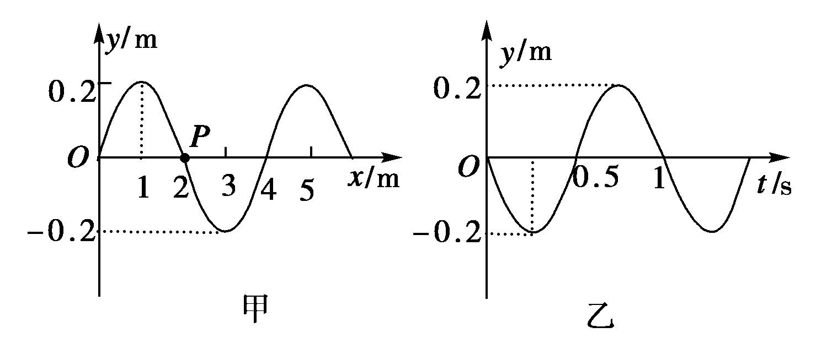
5．如图所示，甲为沿x轴传播的一列简谐横波在t＝0时刻的波动图象，乙图为参与波动的质点P的振动图象，则下列判断正确的是
A．该波的传播速率为4 cm/s
B．该波的传播方向沿x轴正方向
C．经过0.5 s时间，质点P沿波的传播方向
向前传播2 m
D．该波在传播过程中若遇到3 m的障碍物，能发生明显衍射现象
6．在一次讨论中，老师问道：“假如水中相同深度处有a、b、c三种不同颜色的单色点光源，有人在水面上方同等条件下观测发现，b在水下的像最深，c照亮水面的面积比a的大。关于这三种光在水中的性质，同学们能做出什么判断?”有同学回答如下：
①c光的频率最大 ②a光的传播速度最小
③b光的折射率最大 ④a光的波长比b光的短
根据老师的假定，以上回答正确的是
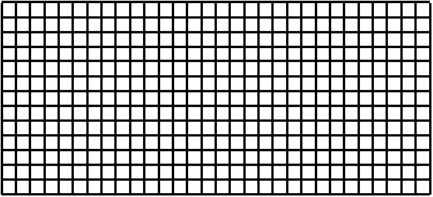
A.①② B.①③ C.②④ D.③④
7．请把两支笔杆并在一起构成一个约0.3 mm的狭缝，使狭
缝距离上图约30 cm，并与上图中的横线平行．眼睛紧靠
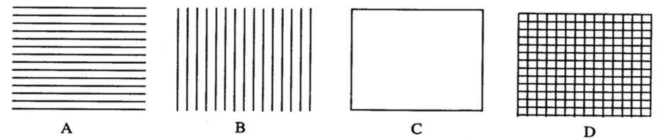
狭缝，通过狭缝，你看到的图样是下图中的哪一个？

8．如图所示，用透明材料制成一个长方体形状的光学器材，要求从
上表面射入的光线能从左侧面射出，所选材料的折射率应满足
A．折射率必须小于 B．折射率必须大于
C．折射率可取大于1的任意值 D．无论折射率多大，这种情况都不可能发生
二、不定项选择题（本题共10小题，每小题3分，共30分。在每小题给出的四个选项中，有的只有一个选项正确，有的有多个选项正确，全部选对的得3分，选对但不全的得2分，错选或不答的得0分。）
9．在下面几种有关光的现象中，属于光的干涉的是
A．在水面的油膜上看到彩色条纹[来源:www.wuliok.com]
B．通过游标卡尺两测脚间的狭缝，观看与狭缝平行的线光源时，看到彩色条纹
C．照相机镜头呈淡紫色
D．日落时分拍摄水面下的景物，在照相机镜头前装上偏振滤光片可以使景像更清晰
10．一列波长大于1 m的横波沿着x轴正方向传播，平衡位置为x₁=1m和x₂=2 m处的两质点A、B的振动图像如图所示。由此可知
y/cm
t/s
O
1
2
3
4
2
-2
A
B
A．波长为m B. 波速为1 m/s
C. 3 s末A、B两质点的位移相同
D．2 s末A点的振动速度大于B点的振动速度
11．如图所示是一竖立的肥皂液薄膜的截面，一束单色平行光射向薄膜，在薄膜上产生干涉条纹，则
A．干涉条纹的产生是由于光在薄膜前后两表面反射形成的两列光波叠加的结果
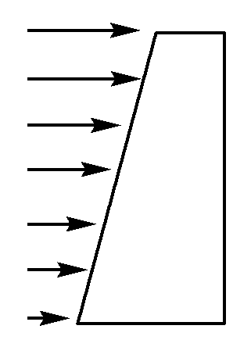
B．观察干涉条纹时，应在入射光的同一侧，薄膜上的干涉条纹是水平的
C．观察干涉条纹时，应在入射光的同一侧，薄膜上的干涉条纹是竖直的
D．用绿光照射薄膜产生的干涉条纹间距比用黄光照射时小
12．下列说法中符合实际的是
A．X射线穿透物质的本领比γ射线更强
B．医院里常用紫外线对病房和手术室消毒
C．电磁波谱中最不易发生衍射的是无线电波
D．在人造卫星上对地球进行拍摄是利用红外线有较好的穿透云雾烟尘的能力
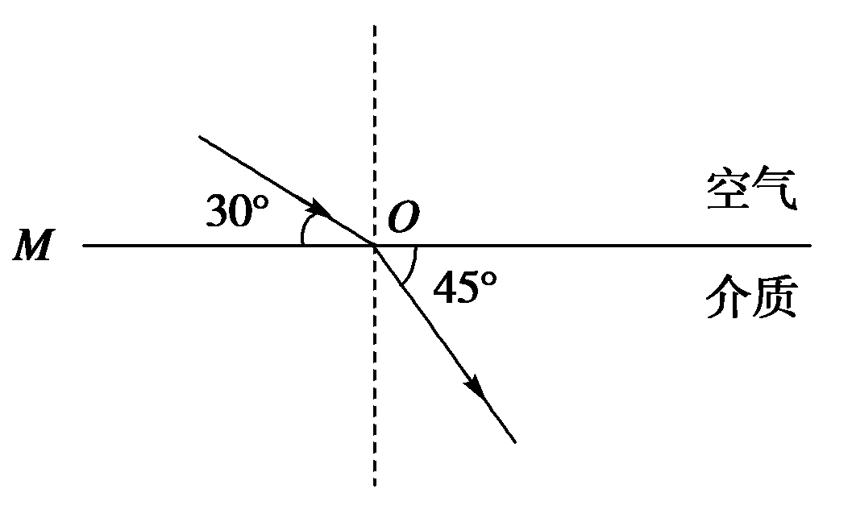
13．如图所示，MM′是空气与某种介质的界面，一条光线从空气射入介质的光路如图所示，那么根据该光路图，下列判断中正确的是
A．该介质的折射率为
B．光在介质中的传播速度c(c为真空中的光速)
C．光线从介质射向空气时有可能发生全反射
D．光线由介质射向空气时全反射的临界角大于45°
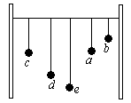
14．如图所示，在一根张紧的水平绳上，悬挂有 a、b、c、d、e五个单摆，让a摆略偏离平衡位置后无初速释放，在垂直纸面的平面内振动，接着其余各摆也开始振动。下列关于其余各摆的说法中正确的是
A．各摆均做自由振动 B．c摆的振幅最大
C．摆长与a相差越大的，振幅越小
D．摆长越长的周期越大
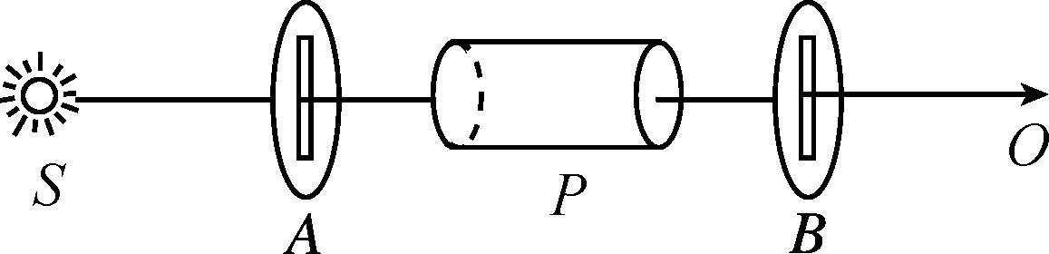
15．利用旋光仪这种仪器可以用来测量糖溶液的浓度，从而测定含糖量．其原理是：偏振光通过糖的水溶液后，若迎着射来的光线看，偏振方向会以传播方向为轴线旋转一个角度θ，这一角度称为“旋光角”，θ的值与糖溶液的浓度有关．将θ的测量值与标准值相比较，就能确定被测样品的含糖量．如图所示，S是自然光源，A、B是偏振片，转动B，使到达O处的光最强，然后将被测样品P置于A、B之间，则下列说法中正确的是
A．到达O处光的强度会明显减弱
B．到达O处光的强度不会明显减弱
C．将偏振片B转动一个角度，使得O
处光的强度最大，偏振片B转过的角度等于θ
D．将偏振片A转动一个角度，使得O处光的强度最大，偏振片A转过的角度等于θ
16．关于多普勒效应的叙述，下列说法正确的是
A．产生多普勒效应的原因是波源频率发生了变化
B．产生多普勒效应的原因是观察者和波源之间的距离发生了变化
C．甲、乙两列车相向行驶，两车均鸣笛，且所发出的笛声频率相同，乙车中的某旅客听到的甲车笛声频率低于他所听到的乙车笛声频率
D．哈勃太空望远镜发现所接受到的来自于遥远星系上的某种原子光谱，与地球上同种原子的光谱相比较，光谱中各条谱线的波长均变长(称为哈勃红移)，这说明该星系正在远离我们而去
17．如图，一列沿 x 轴正方向传播的简谐横波，振幅为2cm ，波速为2m/s ，在波的传播方向上两质点a、b 的平衡位置相距0.4m （小于一个波长），当质点a在波峰位置时，质点b在 x轴下方与 x轴相距1cm 的位置，则
A．此波的周期可能为0.6s
O
x
a
b
0.4m
B．此波的周期可能为1.2s
C．从此时刻起经过0.5s ，b点可能在波谷位置
D．从此时刻起经过 0.5s ，b点可能在波峰位置
18．如图所示，放在水平面上的直角梯形玻璃砖，其折射率为，其上表面与侧面的夹角如图中所示。有一束平行单色光以入射角i=45°入射到玻璃砖整个上表面。下列关于折射光线的说法中正确的是
45º
A．所有岀射光线与入射光线平行
B．在岀射光线的某个区域存在干涉现象
C．在玻璃砖内的折射光线互相平行
D．部分光线会在玻璃砖内发生全反射
三、填空、实验题（共26分，请把答案填在答卷纸相应的横线上或按相关要求作答．)
19．（12分）现有毛玻璃屏A、双缝B、白光光源C、单缝D和滤光片E等光学元件，要把它们放在如图所示光具座上组装成双缝干涉装置，用以测量红光的波长．
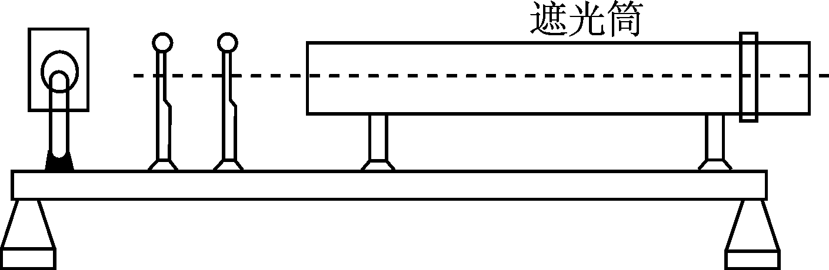
(1) 将白光光源C放在光具座最左端，依次放置其他光学元件，由左至右表示各光学元件的字母排列顺序应为_______▲______.
(2) 本实验的步骤有：
①取下遮光筒左侧的元件，调节光源高度，
使光束能直接沿遮光筒轴线把屏照亮；
②按合理顺序在光具座上放置各光学元件，并使各元件的中心位于遮光筒的轴线上；
③用米尺测量双缝到屏的距离；
④用测量头测量数条亮条纹间的距离．
在操作步骤②时应注意单缝、双缝间距离大约是5～10 cm，还应注意_____▲______.
(3) 将测量头的分划板中心刻线与某亮纹中心对齐，记为A位置；然后同方向转动测量头，使分划板中心刻线与另一亮纹中心对齐，记为B位置，如图所示。则B位置的游标卡尺读数为 ▲ mm，求得相邻亮纹的间距Δx=__▲____mm.
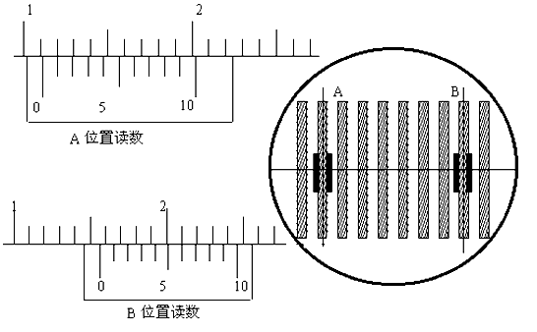

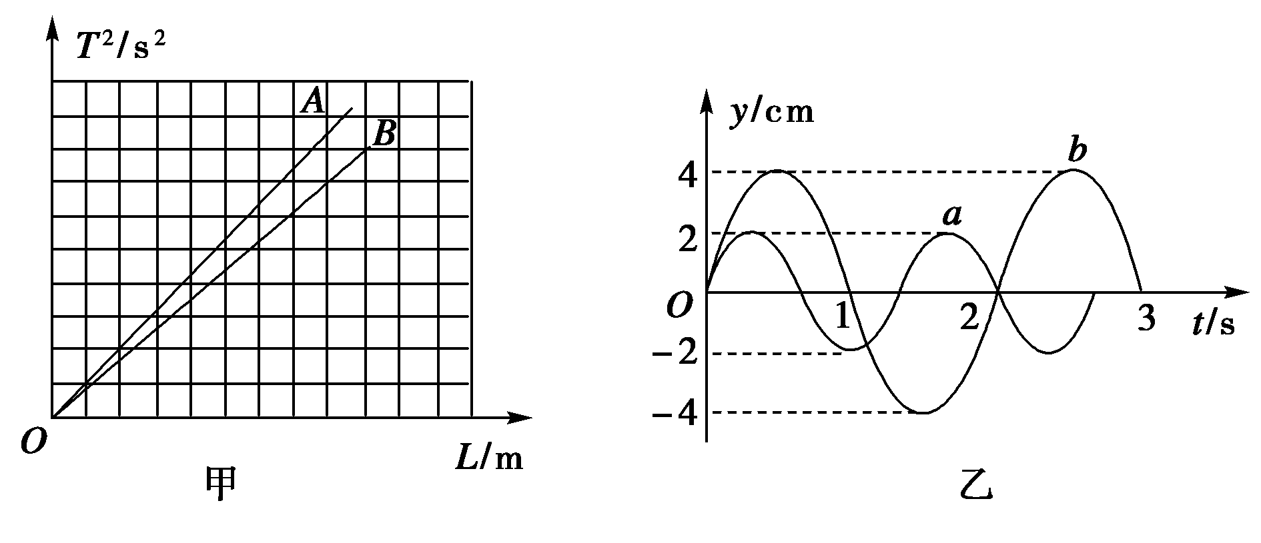
(4)已知双缝间距d＝0.5mm，测得双缝到屏的距离L=0.5m，由计算式λ＝__▲____，求得所测红光波长为___▲____nm.
20．（6分）有两个同学利用假期分别去参观位于天津市的“南开大学”和上海市的“复旦大学”，他们各自在那里的物理实验室利用先进的DIS系统较准确的探究了单摆周期T和摆长L的关系．然后他们通过互联网交流实验数据，并由计算机绘制了T²－L图象，如图甲所示，已知天津市比上海市的纬度高，则去“南开”的同学所测得的实验结果对应的图象是___▲____(填“A”或“B”)．另外，去“复旦”做研究的同学还利用计算机绘制了他实验用的a、b两个摆球的振动图象，如图乙所示，由图象可知单摆摆长之比＝___▲___，在t＝2s时b球振动方向是____▲___(填“＋y”或“-y”)．
21．（8分）如图所示，某同学为了测量截面为正三角形的三棱镜玻璃折射率，先在白纸上放好三棱镜，在棱镜的左侧插上两枚大头针P₁和P₂，然后在棱镜的右侧观察到 P₁像和P₂像，当P₁的像恰好被P₂像挡住时，插上大头针P₃和P₄，使P₃挡住P₁、P₂的像，P₄挡住P₃和P₁、P₂的像，在纸上标出的大头针位置和三棱镜轮廓如图所示。
（1）在答题纸上画出对应的光路图；（2）为了测出三棱镜玻璃材料的折射率，若以AB作为分界面，需要测量的量是 ▲ 和 ▲ ，在图上标出它们；（3）三棱镜玻璃材料折射率的计算公式是 n= ▲ ；（4）若在测量过程中，放置三棱镜的位置发生了如图所示的微小平移（移至图中的虚线位置，底边仍重合），则以AB作为分界面，三棱镜玻璃材料折射率的测量值 ▲ （选填“大于”、“小于”、“等于”）三棱镜玻璃材料折射率的真实值。
C
B
A
P₁
P₂
P₃
P₄
四、计算题（本大题4小题，共28分。解答应写出必要的文字说明、方程式和重要的演算步骤。只写出最后答案的不能得分。有数值计算的题，答案中必须明确写出数值的单位）。
22．（6分）一列简谐波在x轴上传播，波速为50 m/s，已知t=0时刻的波形图象如图A所示，图中M处的质点此时正经过平衡位置沿y轴的正方向运动，
（1）分析波向什么方向传播；
（2）写出N点的振动表达式；
（3）请通过计算分析，绘出t=0.5 s时的波形图象，画在图B上（作图至少要画出一个波长，做在答题卷上）。
10
O
y/cm
x/m
-10
5
10
15
20
25
M
N
A
10
O
y/cm
x/m
-10
5
10
15
20
25
BB

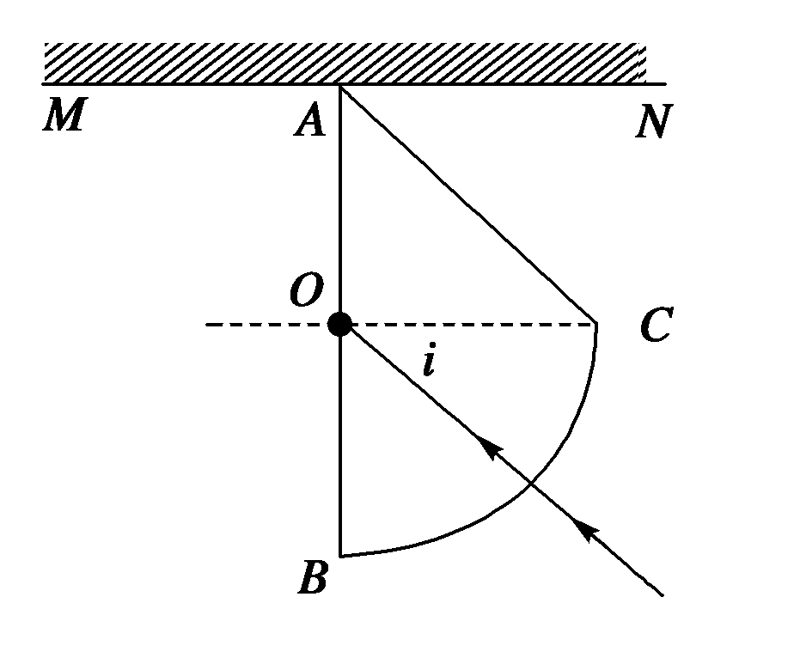
23．（8分）如图所示，为某种透明介质的截面图，△AOC为等腰直角三角形，BC为半径R＝10cm的四分之一圆弧，AB与水平面屏幕MN垂直并接触于A点．由红光和紫光两种单色光组成的复色光射向圆心O，在AB分界面上的入射角i＝45°，结果在水平屏幕MN上出现两个亮斑．已知该介质对红光和紫光的折射率分别为n₁＝，n₂＝，光在真空中传播速度为c=3×10⁸ m/s.
（1）画出光路图，判断在AM处产生亮斑的颜色；
（2）求两个亮斑间的距离．

24．（6分）一列波沿x轴正方向传播的简谐波，在t=0时刻的波形图如图所示，已知这列波在P出现两次波峰的最短时间是0.4 s，求：
O
y/cm
x/m
2
1
2
P
~
-2
Q
3
4
5
59
60
R
（1）这列波的波速；
（2）再经过多少时间质点R才能第一次到达波峰；
（3）这段时间里Q通过的路程。

25．(8分)如图所示，质量为m的木块放在轻弹簧上，与弹簧一起在竖直方向上做简谐运动。当振幅为A时，物体对弹簧最大的压力是物体重力的1.5倍，已知重力加速度为g，则
m
（1）物体对弹簧的最小弹力是多大？
（2）要使物体在振动中不离开弹簧，振幅不能超过多大？

宁波市效实中学 高二物理期中答案
二○一三学年度
第二学期
一、单项选择题：（每小题2分，共16分）
1 | 2[来源:www.wuliok.comwww.wuliok.com] | 3 | 4 | 5 | 6 | 7 | 8
A | D | C | B | D | C | B | A
二、多项选择题：（每小题3分，共30分．）
9 | 10 | 11 | 12 | 13 | 14 | 15 | 16 | 17 | 18
AC | AD | ABD | BD | BCD | BC | ACD | BD | ACD | BC
三、填空题（共26分）
19．（12分）（1） C E D B A ；（2） 单缝、双缝平行 ；
（3） 15.6 mm 、 0.64mm ； （4） 、___640 nm __
20． B 、 4/9 、 +y
21．（1） （2） θ₁ 、 θ₂
C
B
A
P₁
P₂
P₃
P₄
θ₁
θ₂

（3）

（4） 小于
四、计算题：（共28分）
22．(6分)
（1）波向左传播；
（2）， rad/s，
m
10
O
y/cm
x/m
-10
5
10
15
20
25
BB
（3）

[来源:www.wuliok.com]

23．（8分）
（1）
红
r

[来源:www.wuliok.comwww.wuliok.com]

（2）
两亮斑间距离
24．（6分）
（1）T =0.4s m/s
（2），，t_{总}=5.7s
（3）
25.（8分）
（1）在最低点物体对弹簧的弹力最大，
在最高点物体对弹簧的弹力最小，由简谐运动的对称性可知
（2）恰不离开弹簧，F_{N}=0，此时木块运动到最高点，
而，

